МБДОУ детский сад "Кораблик"

Проект
«9 Мая — День Победы»
в средней группе

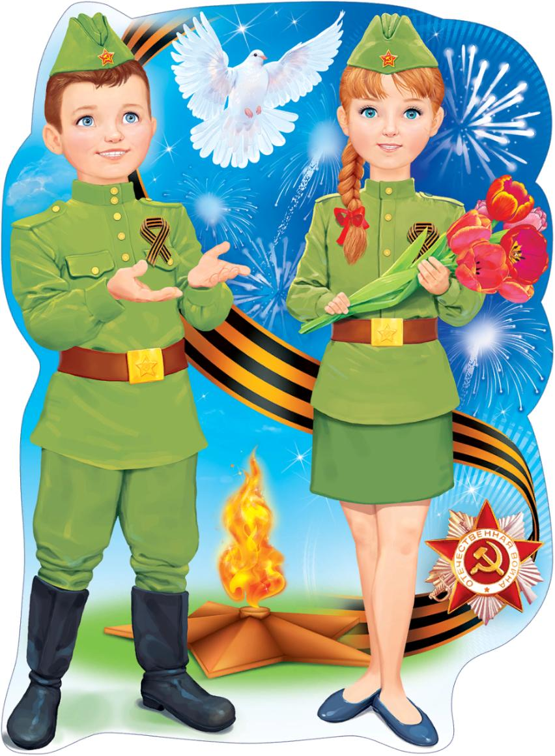
2020

Вид проекта: познавательный, творческо – информационный.
Длительность: краткосрочный. с 27.04.2020 по 10.05.2020.
Участники: дети средней группы, воспитатели, родители.
Разработчик проекта : воспитатели– Макина Л.С., Тюрина Н.А.
Актуальность:
Патриотическое воспитание ребенка – это основа формирования будущего гражданина. К сожалению, с каждым днем теряется связь поколений, очень мало осталось в живых ветеранов Великой Отечественной войны. Детям необходимо рассказать о Великой отечественной войне, о ее героях, о победе нашего народа.
Цель:
Формирование нравственных ценностей, расширять знания детей о Великой Отечественной войне и ее героях, воспитывать детей в духе патриотизма, любви к Родине.
Задачи:
- Сообщить детям первоначальные сведения о Великой Отечественной Войне. Дать знания о защитниках отечества, о функциях армии.
- Познакомить с военной техникой и родами войск (танкисты, летчики, моряки, артиллеристы).
- Активировать слуховые и зрительные анализаторы, развивать у детей речь, воображение и мышление. Развивать умения взаимодействовать друг с другом, побуждать детей к совместной деятельности.
- Воспитывать у детей гордость и уважение к ветеранам ВОВ, чувство гордости за Родину, умение слушать взрослых.
- Активизировать словарь: Родина, герой, ветеран, победа, солдат, армия, защитник.
Ожидаемые результаты реализации проекта:
- обогащение знаний детей о Великой Отечественной войне;
- воспитание заботливого и уважительного отношения к ветеранам воины;
- развитие творческих способностей детей в продуктивной и музыкальной деятельности;
- развитие чувства гордости и патриотизма к своей родине.
- заинтересованность, проявление познавательной активности.
Интеграция с другими образовательными областями:
- речевое развитие
- познавательное развитие
- социально – коммуникативное развитие
- художественно – эстетическое развитие

Продукт проектной деятельности: создание композиции с детьми «Вот какой у нас салют!»; папка-передвижка для родителей «День Победы», оформление альбома «Ветераны ВОВ» (фотографии дедушек и бабушек).

Взаимодействия с родителями
1. Оформление информационных стендов в средней группе ДОУ: «Мы память бережно храним»
2. Проведение выставки и творческих работ детей и родителей
3. Разработать памятки для родителей «Что рассказать детям о войне?»
4. Оформить папку – передвижку « Прочтите детям»
5. Создание в группе уголка «Никто не забыт и нечто не забыто»

Разработка плана деятельности по достижению цели:
1этап – подготовительный:
1. Подобрать методическую, научно – популярную и художественную литературу по теме проекта.
2. Подобрать иллюстрации на военную тему.
3. Подобрать атрибуты и материалы для изобразительной деятельности детей.
4. Подобрать музыкальные произведения для прослушивания.
5. Разработать цикл мероприятий, проводимых с детьми и родителями.

2 этап – основной
1. беседы с детьми «Знакомство с праздником»;
2. работа с лепбуком «9 мая – День Победы»
3. Рисование «Вот какой у нас салют!»; Лепка на тему «Танк», «Самолёт»

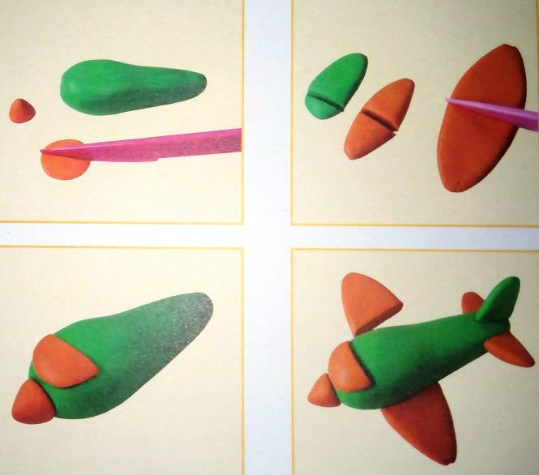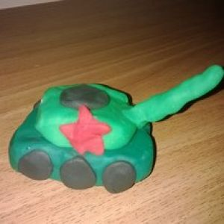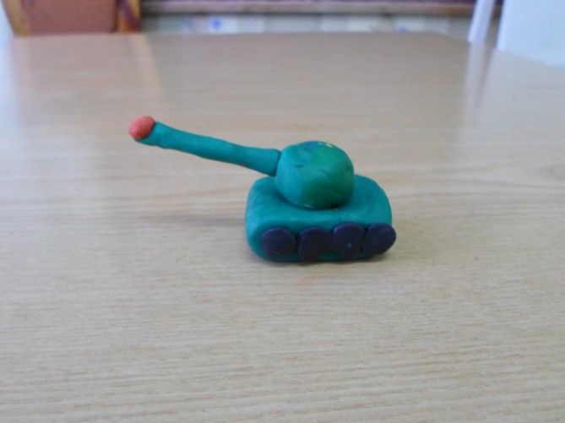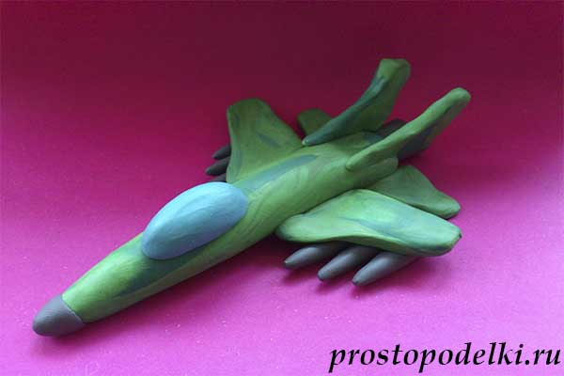
4. Чтение художественной литературы, рассматривание иллюстраций, тематического альбома «Места боевой славы» «День Победы»;
5. Художественно – эстетическое развитие - аппликация «Праздничный салют» и «Военный самолет»

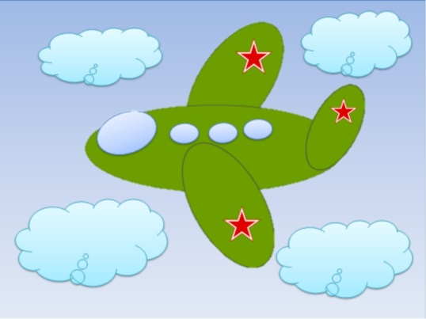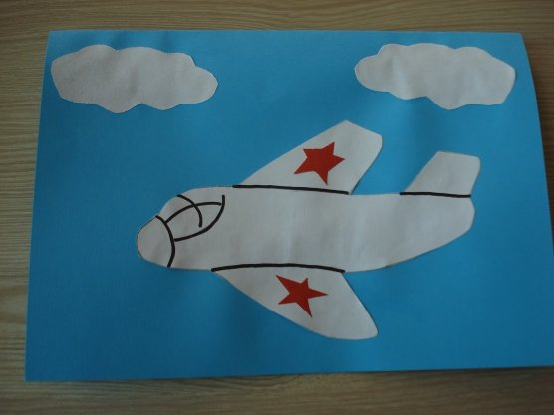

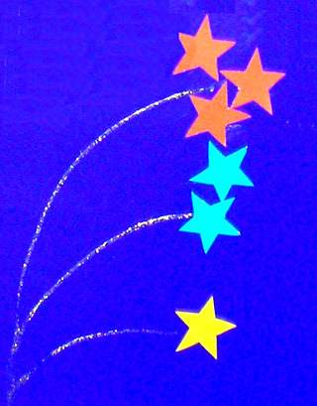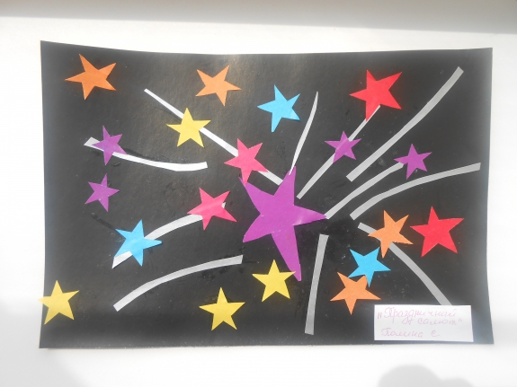

6. Пальчиковая гимнастика «Этот пальчик»;
7. Физкультминутка «Салют»;
8. Игра с платочками «Найди себе пару»
9.Слушание песен: "Мы идем с флажками" и «Наша Родина сильна» А. Филиппенко, "Песенка о весне" Г. Фрида.
10. Экскурсия с детьми в музей МБДОУ на выставку «День Победы»
11. Создание коллажа «Мы наследники Победы!»

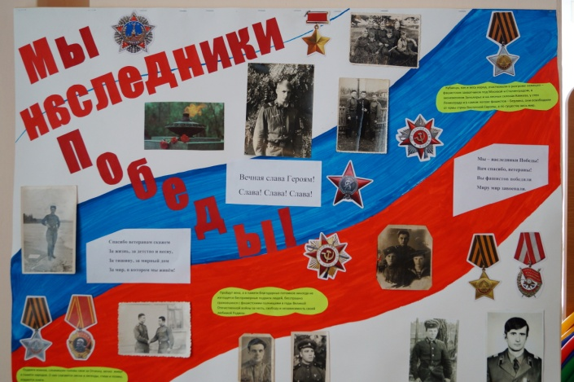

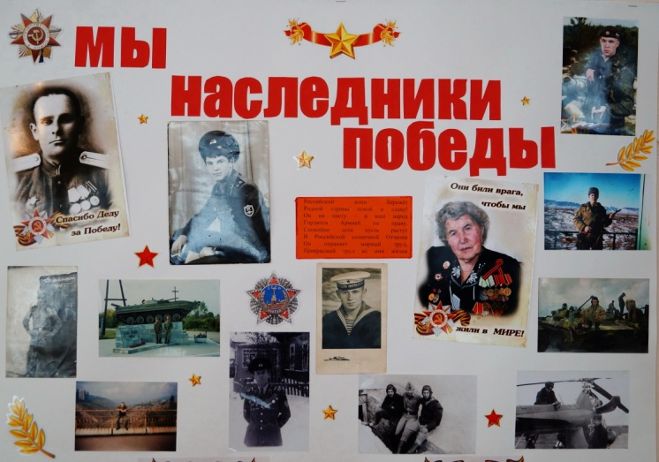

12. Организация выставки детского творчества с родителями - "9 Мая"
13. Экскурсия с родителями ,к мемориалу-памятнику , посвященного 9 мая (около ШПЗ)
14. Участие с родителями в торжественных мероприятиях города Нижнего Новгорода, посвященных празднованию 75-ей годовщины Победы в ВОВ.
15. Мультфильмы:
«Солдатская сказка» (ТО «Киевнаучфильм),
«Солдатская лампа» (ТО «Экран»),
«Воспоминание» («Союзмультфильм»),
«Легенда о старом маяке» («Союзмультфильм»),
«Василек» («Союзмультфильм»),
«Великая отечественная война» (Студия «На облачке»),
«Скрипка пионера» («Союзмультфильм»).

Итог работы:
Коллективная работа с детьми «Вот какой у нас салют!»;
Выставка поделок, рисунков к празднику.

Реализация проекта

Сроки | Мероприятие | Тема | Участники
27.04.2020 | беседы с детьми:  Работа с лепбуком.  Украшение группы к празднику «9 Мая»  Экскурсия с детьми в музей МБДОУ на выставку «День Победы» | - Что ты знаешь о войне?»  - Великая Отечественная война»  - История георгиевской ленточки»  - Они сражались за Родину»  - «День Победы» | Воспитатели-дети
28.04.2020 | Чтение художественной литературы.  Рассматривание иллюстраций тематического альбома.  Рисование «Вот какой у нас салют!»; | «Солдатики играют»  Т. Лаврова «Праздник Победы»;  С.Погореловский «Имя»  «Места боевой славы» | Воспитатели- дети
29.04.2020 | Художественно – эстетическое развитие.  Слушание песен: "Мы идем с флажками" и «Наша Родина сильна» А. Филиппенко, "Песенка о весне" Г. Фрида. | «Праздничный салют» и «Военный самолет» | Воспитатели – дети.
30.04.2020 | Создание –коллажа.  Слушание песен:- А. Филиппенко, "Песенка о весне" Г. Фрида. | «Мы наследники Победы!» | Воспитатели – дети – родители.
06.05.2020 | Экскурсия с родителями к мемориалу, посвященного 9 мая  Участие с родителями в торжественных мероприятиях города Нижнего Новгорода, посвященных празднованию 75-ей годовщины Победы в ВОВ. | 75-я годовщина Победы в ВОВ. | Родители - дети
07.05.2020 | Коллективная работа с детьми.  Организация выставки детского творчества. | «Вот какой у нас салют!»;  "9 Мая" | Воспитатели – дети – родители.
08.05.2020 | Выставка поделок, рисунков к празднику  Участие в концерте | Выставка поделок, рисунков к празднику | Воспитатели – дети – родители.

ПРИЛОЖЕНИЕ

Беседа «Знакомство с праздником»
Задачи:
Дать знания детям о празднике «День Победы», о том, как защищали свою страну русские люди в годы Великой Отечественной войны, как живущие помнят о них; активизировать эмоциональную сферу детей и тем самым вызвать у них желание участвовать в беседе. Активизация всех психических процессов путем вопросов к детям. Обогащение словарного запаса. Воспитывать уважение, любовь к людям, защищающим Родину от врагов, ветеранам войны, заботиться о них.
Ход беседы.
Воспитатель:
9 мая – самый главный праздник, отмечающийся в нашей стране. Что это за праздник? что это за победа? Над кем? День Победы — самый великий и серьёзный праздник как для России, так и для многих других стран мира. Не только российским солдатам и офицерам, но и всем жителям нашей Родины, взрослым и детям, было очень трудно во время войны. Армия с помощью народа победила врагов и прогнала их из России, а потом и из других стран. В День Победы люди возлагают к военным памятникам венки и цветы. А теперь послушайте стихотворение:
Сегодня праздник - День Победы!
Счастливый, светлый день весны!
В цветы все улицы одеты
И песни звонкие слышны.
Воспитатель:
Это была страшная и долгая война. Ранним июньским утром фашистская Германия напала на нашу мирную страну. Весь народ поднялся на защиту Родины, и наша армия, и женщины, и старики, даже дети. (По ходу беседы воспитатель дает объяснение, утверждает детские ответы, обобщает их, показывает наглядный материал и т.д. Беседа должна быть эмоциональной, живой, повышать активность детей. В процессе беседы педагог сообщает новые сведения, чтобы уточнить или углубить знания детей о тех предметах и явлениях, о которых идет речь. Используемые приемы словарной работы - объяснение воспитателем значения отдельных слов, повторение слова хором вместе с воспитателем). Наши храбрые воины не пустили фашистов к Москве, а сами перешли в наступление. Трудной, тяжелой и страшной была эта война, много людей погибло в ней. Но наступил долгожданный день Победы. Наши доблестные воины прогнали фашистов и сами пришли к Берлину. Это случилось 9 мая 1945 года. И тех пор каждый житель нашей страны, жители других стран отмечают этот праздник.
Майский праздник – День Победы
Отмечает вся страна
Надевают наши деды
Боевые ордена.
(Т.Белозеров)
В этой войне, как я уже говорила, участвовали не только взрослые, но и дети. Много стихов и рассказов написали об их подвигах писатели и поэты. Наш народ мужественно сражался и победил. Но не все дожили до Великой Победы. Чтобы никто не забыл доблестных героев и их подвиги, по всей стране было сооружено много памятников в память о героях войны, братские могилы, в которых были захоронены погибшие в боях воины (показ иллюстрации). Мало остается участников войны: много лет прошло со дня Победы. Наше правительство заботиться о своих героях, помогает им. Вы тоже должны с уважением и благодарностью относиться к участникам войны и ко всем пожилым людям. Они защищали нашу Родину и сберегли мир на Земле. А Родина у нас одна.

Чтение стихотворения:
Если скажут слово Родина
Сразу в памяти встает
Старый дом, в саду смородина,
Толстый тополь у ворот.
У реки березка – скромница
И ромашковый бугор …
А другим, наверное, помнится
Свой родной московский двор.
В лужах первые кораблики,
Где недавно был каток
И большой соседней фабрики
Громкий радостный гудок.
Или степь от маков красная,
Золотая целина …
Родина бывает разная,
Но у всех она одна!
Берегите свою Родину, растите честными и мужественными, смелыми.

Рисование «Вот какой у нас салют!
Задачи. Вызвать интерес к рисованию салюта в сотворчестве с педагогом. Создать условия для экспериментирования с разными материалами. Учить рисовать нетрадиционными способами – ставить отпечатки тряпочкой, ватным тампоном; ориентироваться на листе бумаги. Воспитывать интерес к наблюдению красивых явлений в окружающем мире и отображению впечатлений в рисовании доступными изобразительно-выразительными средствами.
Предварительная работа Рассматривание изображений салюта. Игры с разноцветными мячами.
Материалы, инструменты, оборудование
Основа для коллективной композиции – лист бумаги большого формата, краски гуашевые, материалы для экспериментирования с отпечатками – ватные диски, тампоны, тряпочки, пробки.
Содержание.
Воспитатель читает детям стихотворение О. Выготской «Салют»:
Вокруг все было тихо,
И вдруг – салют! Салют!
Ракеты в небе вспыхнули
И там, и тут!
Над площадью,
Над крышами,
Над праздничной Москвой
Взвивается все выше
Огней фонтан живой!
На улицу, на улицу
Все радостно бегут,
Кричат: «Ура!»
Любуются
На праздничный салют!
Педагог выкладывает на стол основу для коллективной композиции – лист бумаги темно-голубого или синего цвета. Говорит: «Это небо! А где салют?» Берет поочередно разные материалы, приготовленные для экспериментирования, и начинает ставить отпечатки, приговаривая: «Беру пробку, окунаю в краску и … (ставит отпечаток) – получился огонек! Беру ватный диск, окуну в краску и … (ставит отпечаток) – вот какой огонек!
Вовлекает детей в экспериментирование с разными материалами. Помогает приемом «рука в руке», жестом, словом. Дети по своему желанию выбирают материалы для рисования.
В конце можно прочитать отрывок:
В небе праздничный салют,
Фейерверки там и тут.
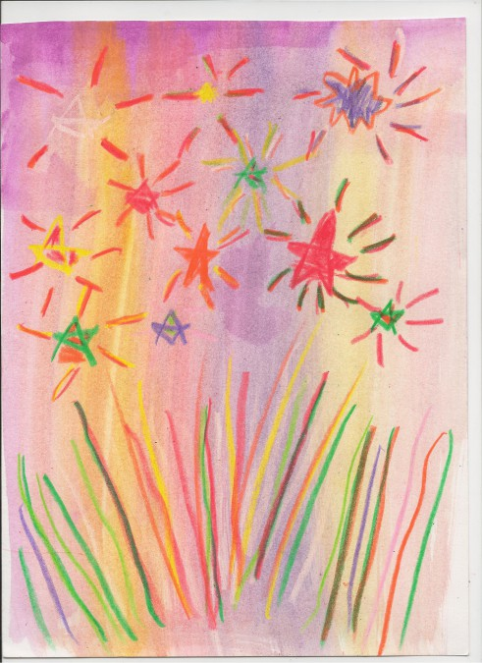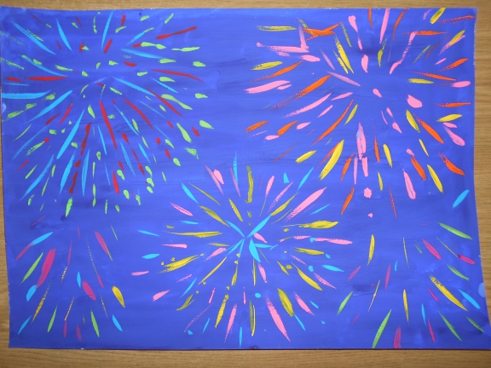

Чтение стихотворений на тему «День Победы»
Пусть будет мир
Пусть небо будет голубым,
Пусть в небе не клубится дым,
Пусть пушки грозные молчат
И пулеметы не строчат,
Чтоб жили люди, города.
Мир нужен на земле всегда

День Победы
Майский праздник —
День Победы -
Отмечает вся страна.
Надевают наши деды
Боевые ордена.
Их с утра зовет дорога
На торжественный парад,
И задумчиво с порога
Вслед им бабушки глядят.
Т. Белозеров
Что за праздник?
(Н. Иванова)
В небе праздничный салют,
Фейерверки там и тут.
Поздравляет вся страна
Славных ветеранов.
А цветущая весна
Дарит им тюльпаны,
Дарит белую сирень.
Что за славный майский день?

Май встречает радостно
Наша вся страна.
По дорогам Родины
Вновь идет весна.
Здравствуй, здравствуй,
Теплый, ясный,
День Победы,
День прекрасный.

Спасибо, наша Родина любимая,
За все твои заботы и дела,
За солнце ясное, за небо синее,
За все, что детям ты дала!

Победа
Песни фронтовые,
Награды боевые,
Красные тюльпаны,
Встречи ветеранов
И салют в полнеба,
Огромный, как Победа.
День Победы к нам пришел,
Лучший праздник на земле.
Очень весело сегодня
И большим и детворе!
М. Познанская

В лучистом цвету неоглядные дали,
И песни звенят на просторах страны.
И солнце, и песню в боях отстояли
Герои давно отгремевшей войны.
М. Геттуев

Подвижная игра «Найди свой цвет»
Цели игры:
развитие координации зрительного, слухового и моторного анализаторов, тренировка подвижности нервных процессов, умения ориентироваться в пространстве и различать цвета, поднятие настроения.
Оборудование: флажки разных цветов, жетоны таких же цветов, стулья по числу детей.
Ход игры
Прикрепить флажки к стульям (или положить на стулья), которые расставлены в разных местах комнаты. Каждому игроку вручить по жетону такого же цвета, как флажки. После слов «Идите гулять» дети расходятся по всей комнате. Но как только прозвучат слова «Найди свой цвет», они должны собраться возле стула с флажком такого же цвета, который соответствует цвету их жетонов, и каждый должен назвать этот цвет.

Игра с платочками «Найди себе пару»
Цели игры:
развитие координации движений, чувства ритма, формирование правильной осанки и тренировка вестибулярного аппарата, тренировка подвижности нервных процессов, умения различать цвета, поднятие настроения.
Оборудование: парные игрушки или предметы по количеству детей.
Ход игры
Каждому игроку вручить по платочку определённого цвета. Когда звучит музыка, дети свободно танцуют, выполняя разные движения. После слов «Найдите себе пару» дети расходятся по всей группе и подходят к тому ребенку, с которым у них совпадает платочки.

Пальчиковая гимнастика "Этот пальчик"
Этот пальчик - дедушка,
Этот пальчик - бабушка,
Этот пальчик - папочка,
Этот пальчик - мамочка,
Этот пальчик - я,
Вот и вся моя семья.
Детям предлагается согнуть пальцы левой руки в кулачок, затем, слушая потешку, по очереди разгибать их, начиная с большого пальца.

Дыхательная гимнастика «Флажок»
Цели: укрепление мышцы рта; тренировка навыка правильного дыхания; формирование углубленного ритмичного выдоха.
Оборудование: красный флажок.
Посмотри-ка, мой дружок,
Вот какой у нас флажок!
Наш флажок прекрасный,
Ярко-ярко красный.
Воспитатель показывает правильное выполнение упражнения: носом вдохнули, губы трубочкой сложили и долго дуем.
Повторить 4-6 раз.

Физкультминутка «Салют»
Вокруг все было тихо. (Встать прямо, руки опустить)
И вдруг - салют! Салют! ( Поднять руки вверх)
Ракеты в небе вспыхнули (Раскрыть пальчики веером, помахать руками над головой влево-вправо).
и там, и тут! Над площадью, над крышами, (Присесть, встать, руки с раскрытыми пальчиками поднять вверх 2—Зраза)
Над праздничной Москвой
Взвивается все выше
Огней фонтан живой.
На улицу, на улицу (Легкий бег на месте).
Все радостно бегут,
Кричат: «Ура! », (Поднять руки вверх, крикнуть «Ура»).
Любуются (Раскрыть пальчики веером, помахать руками над головой влево-вправо)
На праздничный салют!

